Cuestionario sobre la corriente eléctrica
Nombre _____________________
E-mail ______________________
Escuela _____________________
para el Organizador

Introducción – Por favor, hagale saber a todos los participantes que estamos muy agradecidos por el tiempo que le están dedicando a este cuestionario. Sus respuestas ayudarán a diseñar una nueva solución de energía eléctrica para el entorno escolar. Además:
- Motive a los participantes a que aporten cualquier detalle en un papel por separado. Los dibujos o bosquejos son bienvenidos.
- Anime a los participantes a que piensen libremente. Queremos escuchar todas las ideas, incluso cuando éstas no sean comunes.
- Dé bastante tiempo para que los participantes puedan contestar todas las preguntas.

Preguntas
P1. ¿Cuál es el modo de alimentación eléctrica de la escuela?
□ Red eléctrica | □ Generador | □ Solar | □ Eólica
¿Otros?

P2. ¿Con qué frecuencia se quedan sin suministro de corriente eléctrica?
□ Varias veces al día □ Todos los días □ Cada dos días □ Todas las semanas □ Todos los meses □ Menos

P3. ¿Cuánto duran estos apagones?
□ Minutos ____ □ Horas ____ □ Días ____ □ Semanas ____

P4. ¿Por qué ocurren?

P5. ¿Hay sobrecargas o picos de tensión en el suministro eléctrico? □ Sí □ No ¿Por qué?

P6. ¿Cree que un sistema de emergencia de suministro eléctrico sería de beneficio para la escuela? □ Sí □ No ¿Por qué?

P7. ¿Cuántos enchufes hay en cada salón de clases? Mínimo _____ Máximo _____

P8. Describa cómo se cargan las laptops en la mayoría de las clases.

P9. Cuando los alumnos utilizan sus laptops, ¿dónde se sientan?
(¿En sillas delante de mesas de trabajo? ¿En pupitres? ¿En el suelo? ¿En sillas con paleta para escribir?)

P10. ¿La organización/distribución de su salón de clases cambia? □ Sí □ No ¿Cuándo y por qué?

P11. Todos los días ¿A qué hora empiezan las clases y a qué hora terminan?

P12. ¿Cuándo se hacen los descansos y cuánto tiempo duran?

P13. Dibuje un mapa del sistema eléctrico de la escuela y coméntelo.
¿Algún problema o punto débil importante? ¿Le preocupa la seguridad? ¿A qué distancia se encuentra la fuente de suministro eléctrico de la escuela?

Gracias

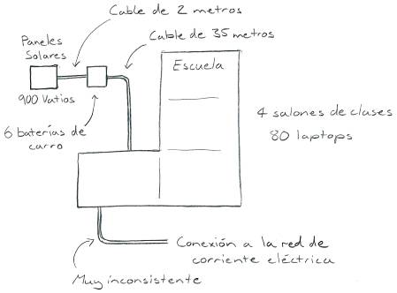
Ejemplo

